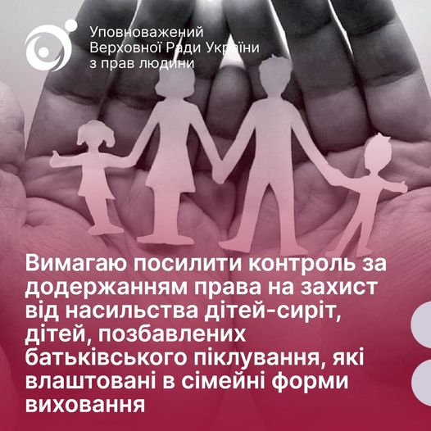

Уповноважений Верховної Ради України з прав людини вимагає посилити контроль за додержанням права на захист від насильства дітей-сиріт, дітей, позбавлених батьківського піклування, які влаштовані в сімейні форми виховання.

У межах здійснення парламентського контролю протягом 2021 року Уповноваженим виявлено непоодинокі випадки порушення права на безпечне проживання у родині дітей-сиріт та дітей, позбавлених батьківського піклування.
Зокрема, з дитячого будинку сімейного типу в Харківській області госпіталізували малолітню доньку батьків-вихователів через те, що у дівчинки була зламана ключиця внаслідок покарання батьком за пошкоджену книгу.
Вчинення фізичного насильства матір’ю-вихователькою стосовно дитини також було виявлено у Житомирській області. Після скарги постраждалої дитини, її було поміщено до лікувального закладу.
Подібні дії стосовно дітей-сиріт та дітей, позбавлених батьківського піклування, траплялися у Сумській та Черкаській областях.
З метою захисту прав дітей, за кожним з цих випадків Уповноваженим скеровувались запити до cлужб у справах дітей відповідних облдержадміністрацій та територіальних підрозділів Національної поліції.
При цьому під час перевірки вказаних фактів з’ясовано, що право дітей на захист від домашнього насильства порушується через бездіяльність уповноважених органів: невчасне та некомпетентне реагування служб у справах дітей, представників соціальних служб.
Про бездіяльність уповноважених органів щодо захисту дітей від насильства свідчать і результати моніторингу, які здійснювалися в регіонах з метою вивчення стану додержання прав дітей на захист від домашнього насильства в органах місцевого самоврядування.
В Чернівецькій області такі моніторинги здійснено у Сторожинецькій, Глибоцькій, Герцаївській та Новоселицькій територіальних громадах.
Збільшення випадків насильства з боку батьків, в тому числі, прийомних батьків та батьків-вихователів також свідчить про необхідність проведення більш інтенсивної та якісної роботи з такими особами. Адже діти, влаштовані у сімейні форми, мають право на безпечні умови виховання та проживання.
Уповноважений Верховної Ради України з прав людини звернулась до Національної соціальної сервісної служби з вимогою посилити контроль за додержанням права на захист від насильства дітей-сиріт, дітей, позбавлених батьківського піклування, які влаштовані в сімейні форми виховання, та забезпечити якісне супроводження прийомних сімей та дитячих будинків сімейного типу, нагляд за дотриманням прав усиновлених дітей.

